|  |
| --- |
| **МЭРИЯ ГОРОДА НОВОСИБИРСКА**  **ПОСТАНОВЛЕНИЕ**  **От** 22.07.2022 **№** 2496 |

|  |
| --- |
| О проведении общественных обсуждений по проекту постановления мэрии города Новосибирска «О проекте планировки и проекте межевания территории, предусматривающих размещение линейного объекта транспортной инфраструктуры – железнодорожного пути необщего пользования в Советском районе» |

В целях выявления и учета мнения и интересов жителей города Новосибирска по проекту постановления мэрии города Новосибирска «О проекте планировки и проекте межевания территории, предусматривающих размещение линейного объекта транспортной инфраструктуры – железнодорожного пути необщего пользования в Советском районе», в соответствии с Градостроительным кодексом Российской Федерации, Федеральными законами от 06.10.2003 № 131-ФЗ «Об общих принципах организации местного самоуправления в Российской Федерации», от 14.03.2022 № 58-ФЗ «О внесении изменений в отдельные законодательные акты Российской Федерации», постановлением Правительства Российской Федерации от 12.05.2017 № 564 «Об утверждении Положения о составе и содержании документации по планировке территории, предусматривающей размещение одного или нескольких линейных объектов», решением Совета депутатов города Новосибирска от 20.06.2018 № 640 «О Порядке организации и проведения в городе Новосибирске общественных обсуждений и публичных слушаний в соответствии с [законодательством](consultantplus://offline/ref=D431E8BA6FCCC4F22ACDF2D290BE1A98C4BF2EC8843FA1F37AFC8125090A7D3F1D07CC808418T1HAH) о градостроительной деятельности», постановлением мэрии города Новосибирска от 09.03.2021 № 714 «О подготовке проекта планировки и проекта межевания территории, предусматривающих размещение линейного объекта транспортной инфраструктуры – железнодорожного пути необщего пользования в Советском районе», руководствуясь Уставом города Новосибирска, ПОСТАНОВЛЯЮ:

1. Провести общественные обсуждения по проекту постановления мэрии города Новосибирска «О проекте планировки и проекте межевания территории, предусматривающих размещение линейного объекта транспортной инфраструктуры – железнодорожного пути необщего пользования в Советском районе» (далее – проект) (приложение).

2. Установить порядок проведения общественных обсуждений по проекту (далее – общественные обсуждения), состоящий из следующих этапов:

оповещение о начале общественных обсуждений;

размещение проекта, подлежащего рассмотрению на общественных обсуждениях, и информационных материалов, открытие экспозиции или экспозиций такого проекта;

проведение экспозиции или экспозиций проекта, подлежащего рассмотрению на общественных обсуждениях;

подготовка и оформление протокола общественных обсуждений;

подготовка и опубликование заключения о результатах общественных обсуждений.

3. Определить организатором общественных обсуждений организационный комитет по подготовке и проведению общественных обсуждений (далее – организационный комитет) в следующем составе:

|  |  |  |
| --- | --- | --- |
| Бакулова Екатерина Ивановна | – | начальник отдела градостроительной подготовки территорий Главного управления архитектуры и градостроительства мэрии города Новосибирска; |
| Галимова Ольга Лингвинстоновна | – | заместитель начальника Главного управления архитектуры и градостроительства мэрии города Новосибирска – начальник отдела комплексного устойчивого развития территорий; |
| Драбкин Алексей Петрович | – | начальник Главного управления архитектуры и градостроительства мэрии города Новосибирска; |
| Ивашина Иван Евгеньевич | – | заместитель начальника департамента строительства и архитектуры мэрии города Новосибирска – начальник управления строительства и инженерного обеспечения мэрии города Новосибирска; |
| Кучинская Ольга Владимировна | – | эксперт отдела комплексного устойчивого развития территорий Главного управления архитектуры и градостроительства мэрии города Новосибирска; |
| Муратова Светлана Андреевна | – | эксперт отдела комплексного устойчивого развития территорий Главного управления архитектуры и градостроительства мэрии города Новосибирска; |
| Оленников Дмитрий Михайлович |  | глава администрации Советского района города Новосибирска; |
| Позднякова Елена Викторовна | – | заместитель начальника Главного управления архитектуры и градостроительства мэрии города Новосибирска. |

4. Определить местонахождение организационного комитета по адресу: Российская Федерация, Новосибирская область, город Новосибирск, Красный проспект, 50, кабинет 528, почтовый индекс: 630091, адрес электронной почты: ogalimova@admnsk.ru, контактный телефон: 227-54-18.

5. Организационному комитету:

5.1. Провести общественные обсуждения в следующие сроки: с 28.07.2022 (дата опубликования оповещения о начале общественных обсуждений) до 25.08.2022 (дата опубликования заключения о результатах общественных обсуждений).

5.2. Подготовить оповещение о начале общественных обсуждений и не позднее чем за семь дней до дня размещения проекта в информационной системе Новосибирской области «Электронная демократия Новосибирской области» (далее – информационная система) организовать опубликование (обнародование) оповещения о начале общественных обсуждений в периодическом печатном издании «Бюллетень органов местного самоуправления города Новосибирска», размещение в средствах массовой информации, на официальном сайте города Новосибирска в информационно-телекоммуникационной сети «Интернет» (далее – официальный сайт).

5.3. Разместить проект и информационные материалы к нему в информационной системе.

5.4. Организовать оборудование информационных стендов по адресам:

Российская Федерация, Новосибирская область, город Новосибирск, Красный проспект, 50, кабинет 515;

Российская Федерация, Новосибирская область, город Новосибирск, Новосибирск, пр. Лаврентьева, 14, стенд кабинета 237 (администрация Советского района города Новосибирска).

5.5. Предложить участникам общественных обсуждений, определенным законодательством о градостроительной деятельности и прошедшим идентификацию в соответствии с данным законодательством, в течение 5 дней со дня размещения проекта и информационных материалов к нему внести в организационный комитет предложения и замечания, касающиеся проекта.

5.6. В течение срока, указанного в подпункте 5.5 настоящего постановления, осуществлять регистрацию и рассмотрение предложений и замечаний, вносимых участниками общественных обсуждений.

6. Возложить на Драбкина Алексея Петровича, начальника Главного управления архитектуры и градостроительства мэрии города Новосибирска, ответственность за организацию и проведение первого заседания организационного комитета.

7. Департаменту строительства и архитектуры мэрии города Новосибирска разместить постановление и оповещение о начале общественных обсуждений на официальном сайте.

8. Департаменту информационной политики мэрии города Новосибирска обеспечить опубликование постановления и оповещения о начале общественных обсуждений в средствах массовой информации.

9. Контроль за исполнением постановления возложить на заместителя мэра города Новосибирска – начальника департамента строительства и архитектуры мэрии города Новосибирска.

|  |  |
| --- | --- |
| Мэр города Новосибирска | А. Е. Локоть |

Кучинская

2275337

ГУАиГ

Приложение

к постановлению мэрии

города Новосибирска

от 22.07.2022 № 2496

Проект постановления мэрии

города Новосибирска

|  |
| --- |
| О проекте планировки и проекте межевания территории, предусматривающих размещение линейного объекта транспортной инфраструктуры – железнодорожного пути необщего пользования в Советском районе |

В целях выделения элементов планировочной структуры, установления границ территорий общего пользования, границ зон планируемого размещения объектов капитального строительства, определения характеристик и очередности планируемого развития территории, определения местоположения границ образуемых и изменяемых земельных участков, с учетом протокола общественных обсуждений и заключения о результатах общественных обсуждений, в соответствии с Градостроительным кодексом Российской Федерации, постановлением Правительства Российской Федерации от 19.11.2014 № 1221 «Об утверждении Правил присвоения, изменения и аннулирования адресов», решением Совета депутатов города Новосибирска от 24.05.2017 № 411 «О Порядке подготовки документации по планировке территории, внесения в нее изменений и ее отмены и признании утратившими силу отдельных решений Совета депутатов города Новосибирска», постановлением мэрии города Новосибирска 09.03.2021 № 714 «О подготовке проекта планировки и проекта межевания территории, предусматривающих размещение линейного объекта транспортной инфраструктуры – железнодорожного пути необщего пользования в Советском районе», руководствуясь Уставом города Новосибирска, ПОСТАНОВЛЯЮ:

1. Утвердить проект планировки территории, предусматривающий размещение линейного объекта транспортной инфраструктуры – железнодорожного пути необщего пользования в Советском районе (приложение 1).

2. Утвердить проект межевания территории, предусматривающий размещение линейного объекта транспортной инфраструктуры – железнодорожного пути необщего пользования в Советском районе (приложение 2).

3. Присвоить адреса образуемым земельным участкам согласно приложению 2 к проекту межевания территории, предусматривающему размещение линейного объекта транспортной инфраструктуры – железнодорожного пути необщего пользования в Советском районе.

4. Департаменту строительства и архитектуры мэрии города Новосибирска разместить постановление на официальном сайте города Новосибирска в информационно-телекоммуникационной сети «Интернет».

5. Департаменту информационной политики мэрии города Новосибирска в течение семи дней со дня издания постановления обеспечить опубликование постановления.

6. Контроль за исполнением постановления возложить на заместителя мэра города Новосибирска – начальника департамента строительства и архитектуры мэрии города Новосибирска.

|  |  |
| --- | --- |
| Мэр города Новосибирска | А. Е. Локоть |

Кучинская

2275337

ГУАиГ

Приложение 1

к постановлению мэрии

города Новосибирска

от ____________ № _______

**ПРОЕКТ**

**планировки территории, предусматривающий размещение линейного объекта транспортной инфраструктуры – железнодорожного пути**

**необщего пользования в Советском районе**

1. Проект планировки территории. Графическая часть.

1.1. Чертеж красных линий (приложение 1).

1.2. Чертеж границ зон планируемого размещения линейного объекта (приложение 1).

1.3. Чертеж границ зон планируемого размещения линейного объекта, подлежащих реконструкции в связи с изменением их местоположения (приложение 1).

2. Положение о размещении линейного объекта (приложение 2).

____________

# КЛиГЗПРЛО1.jpg

# Приложение 2

# к проекту планировки территории, предусматривающему размещение линейного объекта транспортной инфраструктуры – железнодорожного пути необщего пользования в Советском районе

# **ПОЛОЖЕНИЕ**

**о размещении линейного объекта**

# **1. Наименование, основные характеристики (категория, протяженность,**

# **проектная мощность, пропускная способность, грузонапряженность, интенсивность движения) и назначение планируемого**

# **для размещения линейного объекта**

Проект планировки территории, предусматривающий размещение линейного объекта транспортной инфраструктуры – железнодорожного пути необщего пользования в Советском районе (далее – проект планировки территории), разработан в отношении территории, расположенной в Советском районе города Новосибирска по ул. Варшавской, 7б на территории действующей производственной базы.

Наименование планируемого для размещения линейного объекта – «Железнодорожный путь необщего пользования № 1 ООО «База-13» (далее – железнодорожный путь № 1).

Площадь территории, в отношении которой осуществляется подготовка проекта планировки – 2,0559 га.

Площадь границ зон планируемого размещения линейных объектов – 0,2906 га.

Железнодорожный путь № 1 предназначен для погрузки-выгрузки вагонов.

Основные технические характеристики проектируемого железнодорожного пути представлены в таблице 1.

Таблица 1

Основные технические характеристики проектируемого

железнодорожного пути

|  |  |  |  |
| --- | --- | --- | --- |
| №  п/п | Наименование параметра | Единица  измерения | Параметры |

|  |  |  |  |
| --- | --- | --- | --- |
| 1 | 2 | 3 | 4 |
| 1 | Категория линии | - | IIIп |
| 2 | Количество путей | - | 1 |
| 3 | Протяженность проектируемого пути | м | 502 |
| 4 | Полезная длина проектируемого пути/вместимость в условных вагонах | м/количество  вагонов | 454/32 |
| 5 | Грузооборот | т/год | <900000 |
| 6 | Расчетная скорость движения | км/час | Не более 10 |
| 7 | Наибольший продольный уклон | % | 3,5 |
| 8 | Минимальный радиус кривых в плане | м | 150 |

Путь – звеньевой, с длиной звена – 12,5 м. Тип рельсов – Р65 старогодние. Шпалы – железобетонные, с количеством на 1 км 1600 шт. Балласт – однослойный щебеночный, толщиной под шпалой – 30 см при железобетонных шпалах.

Ширина балластной призмы в прямых участках пути – 3,20 м, на кривых предусматривается уширение на 0,2. Крутизна откосов балластной призмы – 1:1,5. Поверхность балластной призмы - в одном уровне с верхом средней части железобетонной шпалы. Скрепление – клеммно-болтовое (КБ). Стрелочный перевод согласно заданию на проектирование – обыкновенный, марки 1/9, с рельсами Р65, на деревянных брусьях и щебеночном балласте (проект 2434.00.000). Путь № 1 заканчивается типовым тупиковым упором.

# 

# **2. Перечень субъектов Российской Федерации, перечень муниципальных районов, городских округов в составе субъектов Российской Федерации,**

# **перечень поселений, населенных пунктов, внутригородских территорий**

# **городов федерального значения, на территориях которых**

# **устанавливаются зоны планируемого размещения**

# **линейного объекта**

Проектом планировки территории устанавливаются зоны планируемого размещения линейного объекта на территории Российской Федерации, Новосибирской области, города Новосибирска, в Советском районе. В границах проекта планировки территории устанавливается зона планируемого размещения линейного объекта – зона сооружений и коммуникаций железнодорожного транспорта.

Границы территории, в отношении которой осуществляется подготовка проекта планировки, установлены по внешним границам максимально удаленных от планируемого маршрута прохождения линейных объектов зон с особыми условиями использования территорий, которые подлежат установлению в связи с размещением этих линейных объектов, в соответствии с постановлением Правительства Российской Федерации от 12.05.2017 № 564 «Об утверждении Положения о составе и содержании документации по планировке территории, предусматривающей размещение одного или нескольких линейных объектов».

Зоной с особыми условиями использования территорий, которая подлежит установлению в связи с размещением железнодорожного пути № 1, является санитарный разрыв.

Санитарный разрыв установлен на основании пункта 2.6 постановления главного государственного санитарного врача Российской Федерации от 25.09.2007 № 74 «О введении в действие новой редакции санитарно-эпидемиологических правил и нормативов СанПиН 2.2.1/2.1.1.1200-03 «Санитарно-защитные зоны и санитарная классификация предприятий, сооружений и иных объектов». Величина разрыва устанавливается в каждом конкретном случае на основании расчетов рассеивания загрязнения атмосферного воздуха и физических факторов (шума, вибрации, электромагнитных полей и др.) с последующим проведением натурных исследований и измерений.

В результате расчетов рассеивания загрязняющих веществ в приземном слое атмосферного воздуха санитарный разрыв от железнодорожного пути № 1 установлен по 20 м в каждую сторону от оси железнодорожного пути.

# **3. Перечень координат характерных точек границ зон планируемого**

# **размещения линейного объекта**

Характерные точки границ планируемого размещения железнодорожного пути № 1 приведены на «Чертеже красных линий, чертеже границ зон планируемого размещения линейных объектов и чертеже границ зон планируемого размещения линейных объектов, подлежащих реконструкции в связи с изменением их местоположения».

В границах территории, в отношении которой осуществляется подготовка проекта планировки территории, не предусматривается установление зон планируемого размещения линейных объектов, подлежащих реконструкции в связи с изменением их местоположения.

Проект планировки территории разработан в местной системе координат Новосибирской области (далее – МСК НСО), согласно постановлению Правительства Новосибирской области от 28.12.2011 № 608-п «О введении в действие местной системы координат Новосибирской области», используемой для ведения Единого государственного реестра недвижимости.

Перечень координат характерных точек границ зон планируемого размещения линейного объекта представлен в таблице 2.

Перечень координат характерных точек границ зон планируемого размещения линейного объекта (Система координат – МСК НСО)

Таблица 2

|  |  |  |
| --- | --- | --- |
| №  точки | Координаты | |
| X | Y |

| 1 | 2 | 3 |
| --- | --- | --- |
| 1 | 469027.890 | 4200092.220 |
| 2 | 469029.270 | 4200095.990 |
| 3 | 469028.610 | 4200096.260 |
| 4 | 469006.310 | 4200106.540 |
| 5 | 468993.350 | 4200114.250 |
| 6 | 468976.950 | 4200124.990 |
| 7 | 468962.080 | 4200137.760 |
| 8 | 468949.320 | 4200152.300 |
| 9 | 468943.290 | 4200161.490 |
| 10 | 468938.470 | 4200168.890 |
| 11 | 468929.600 | 4200186.320 |
| 12 | 468925.680 | 4200198.180 |
| 13 | 468921.140 | 4200208.510 |
| 14 | 468915.140 | 4200224.640 |
| 15 | 468903.430 | 4200261.320 |
| 16 | 468890.120 | 4200301.490 |
| 17 | 468890.120 | 4200301.500 |
| 18 | 468879.310 | 4200337.440 |
| 19 | 468877.970 | 4200343.960 |
| 20 | 468871.960 | 4200364.000 |
| 21 | 468866.080 | 4200381.140 |
| 22 | 468852.940 | 4200422.070 |
| 23 | 468836.830 | 4200474.880 |
| 24 | 468820.510 | 4200526.620 |
| 25 | 468815.490 | 4200541.680 |
| 26 | 468811.540 | 4200540.250 |
| 27 | 468813.390 | 4200533.890 |
| 28 | 468815.510 | 4200528.820 |
| 29 | 468834.160 | 4200467.020 |
| 30 | 468838.070 | 4200451.030 |
| 31 | 468843.330 | 4200431.700 |
| 32 | 468845.360 | 4200424.950 |
| 33 | 468849.710 | 4200411.740 |
| 34 | 468856.150 | 4200393.250 |
| 35 | 468868.000 | 4200355.200 |
| 36 | 468873.950 | 4200335.610 |
| 37 | 468885.180 | 4200299.270 |
| 38 | 468891.840 | 4200278.800 |
| 39 | 468898.140 | 4200259.750 |
| 40 | 468904.860 | 4200241.120 |
| 41 | 468912.620 | 4200215.960 |
| 42 | 468916.710 | 4200202.930 |
| 43 | 468920.060 | 4200193.790 |
| 44 | 468923.710 | 4200183.540 |
| 45 | 468932.970 | 4200165.690 |
| 46 | 468944.360 | 4200148.810 |
| 47 | 468957.850 | 4200133.470 |
| 48 | 468973.250 | 4200120.290 |
| 49 | 468979.740 | 4200116.190 |
| 50 | 468989.360 | 4200108.080 |
| 51 | 469004.280 | 4200100.560 |
| 52 | 469012.560 | 4200097.650 |

# 

# **4. Предельные параметры разрешенного строительства, реконструкции объектов капитального строительства, входящих в состав линейного объекта в границах зон их планируемого размещения**

Предельные параметры разрешенного строительства, реконструкции объектов капитального строительства, входящих в состав линейного объекта в границах зоны его планируемого размещения, не устанавливаются. На основании статьи 36 Градостроительного кодекса Российской Федерации действие градостроительного регламента не распространяется на земельные участки, предназначенные для размещения линейного объекта.

В границах территории, в отношении которой осуществляется подготовка проекта планировки территории, не устанавливаются требования к архитектурным решениям объектов капитального строительства, входящим в состав линейного объекта, в границах каждой зоны планируемого размещения таких объектов, расположенной в границах территории исторического поселения федерального или регионального значения, с указанием:

требований к цветовому решению внешнего облика таких объектов;

требований к строительным материалам, определяющим внешний облик таких объектов;

требований к объемно-пространственным, архитектурно-стилистическим и иным характеристикам таких объектов, влияющим на их внешний облик и (или) на композицию, а также на силуэт застройки исторического поселения.

# **5. Информация о необходимости осуществления мероприятий по защите сохраняемых объектов капитального строительства (здание, строение, сооружение, объекты, строительство которых не завершено), существующих и строящихся на момент подготовки проекта планировки территории, а также объектов капитального строительства, планируемых к строительству в соответствии с ранее утвержденной документацией по планировке территории, от возможного негативного воздействия в связи с размещением линейного объекта**

В границах территории, в отношении которой осуществляется подготовка проекта планировки территории, расположены следующие сохраняемые объекты капитального строительства:

линии электропередачи 10 кВ;

линии электропередачи 0,4 кВ;

водопроводы;

газопровод;

линии связи;

сооружение (производственная база);

железнодорожные пути.

Существующие объекты капитального строительства установлены на основании отчета инженерно-геодезических изысканий, подготовленного обществом с ограниченной ответственностью (далее – ООО) «ГЕОСТРУКТУРА НСК» в 2020 году.

Мероприятия по защите сохраняемых объектов капитального строительства:

усиление пересекаемых коммуникаций стальным защитным кожухом;

соблюдение мер предосторожности в границах зон с особыми условиями использования территорий.

# 

# **6. Информация о необходимости осуществления мероприятий по сохранению объектов культурного наследия от возможного негативного воздействия в связи с размещением линейного объекта**

В границах территории, в отношении которой осуществляется подготовка проекта планировки, объекты культурного наследия, включенные в Единый государственный реестр объектов культурного наследия (памятников истории и культуры) народов Российской Федерации, выявленные объекты культурного наследия и объекты, обладающие признаками объекта культурного наследия (в том числе археологического наследия) отсутствуют.

# **7. Информация о необходимости осуществления мероприятий по охране окружающей среды**

Строительство железнодорожного пути № 1 предусматривается выполнить с применением способов, предотвращающих загрязнения воздуха и почвы.

В период строительства железнодорожного пути № 1 основное воздействие на атмосферный воздух оказывают земляные работы и работы с пылящими материалами, работа строительной дорожной техники. Выбросы носят непродолжительный временный характер.

Мероприятия по сокращению выбросов в атмосферу в период строительства носят преимущественно организационный характер:

комплектация парка техники строительными машинами, прошедшими технический осмотр Государственной инспекцией безопасности дорожного движения;

контроль за соответствием состава отработавших газов установленным стандартам и техническим условиям предприятия-изготовителя;

использование только полностью исправных машин и механизмов (при использовании машин, транспортных средств уровни шума, вибрации, запыленности, загазованности на рабочем месте машиниста (водителя), а также в зоне работы машин (механизмов) не превышают действующие гигиенические нормативы).

В период эксплуатации проектируемого линейного объекта основным источником выбросов загрязняющих веществ в окружающую среду будет являться тепловоз, доставляющий вагоны. На расстоянии воздействия источника объекты с нормируемым качеством атмосферного воздуха не располагаются.

В период эксплуатации основным мероприятием по защите атмосферного воздуха будет служить использование технически исправных тепловозов, своевременно проходящих необходимые виды ремонта и получающих требуемое технической документацией обслуживание.

Для сохранения растительного слоя почвы, до начала производства работ по устройству временных зданий и сооружений (в том числе временных автомобильных дорог) выполняется вырезка растительного слоя, со складированием (с буртованием) в непосредственной близости, по завершении работ на данном объекте после демонтажа временных зданий и сооружений выполняется рекультивация ранее вырезанным растительным грунтом.

Буртование происходит непосредственно по границам участка строительства и, таким образом, сами бурты не позволяют поверхностным водам распространяться за пределы строительной площадки.

Для защиты почвенного покрова от загрязнения поверхностными сточными водами устраиваются проезды с водонепроницаемым покрытием, запрещается проезд строительной техники вне существующих и специально созданных технологических проездов.

Строительная площадка, на которой размещаются машины, механизмы, должна быть надежно защищена от разлива горюче-смазочных материалов и возможности случайного загрязнения почвы и водных объектов битумно- и нефтесодержащими материалами. Площадка оснащается адсорбентом на случай утечек горюче-смазочных материалов.

Визуальный мониторинг с целью предотвращения подтеков дизельного топлива при эксплуатации машин и механизмов производится службой главного механика. Заправка машин и механизмов осуществляется на стационарных автозаправочных станциях.

Во избежание загрязнения почвы предусматривается хранение производственных и твердых бытовых отходов в металлических контейнерах с крышками на специально оборудованной площадке с бетонным покрытием, конструкции контейнеров и бункеров исключают возможность загрязнения грунтов и поверхностных вод. Обеспечивается своевременный вывоз образующихся отходов на специализированные полигоны.

Работы по сооружению земляного полотна выполняются поточным способом бульдозером мощностью 132 лошадиные силы и экскаваторами с емкостью ковша до 1 куб. м, при транспортировке на расстояние свыше 500 м грунт перемещается автосамосвалами.

После завершения строительства на территории объекта должен быть убран строительный мусор, выполнены планировочные работы и проведено благоустройство и озеленение прилегающих территорий в размерах, предусмотренных требованиями технических нормативов.

Участок строительства находится вне водоохранных зон.

Водоснабжение линейного объекта не предусмотрено.

Водоотведение от железнодорожного пути осуществляется по естественным уклонам местности.

Мероприятия по рациональному использованию и охране вод и водных биоресурсов не предусматриваются.

В строительстве железнодорожного пути используется щебень из природного камня, щебень известняковый в объеме, заявленном в проекте организации строительства. Мероприятия по рациональному использованию общераспространенных полезных ископаемых не предусматриваются.

Хранение образующихся отходов осуществляется с учетом санитарно- гигиенических, противопожарных и иных требований, норм и правил. Для различных наименований отходов необходимо обеспечивать их раздельный сбор и хранение.

Техническое обслуживание пути, в результате которого образуются отходы, осуществляется специализированным предприятием железнодорожного транспорта. Образующиеся отходы вывозятся и хранятся данным предприятием до конечного размещения. Лом черных металлов централизованно вывозится при накоплении необходимых объемов и передается на переработку специализированной организации, с которой железнодорожное предприятие имеет соответствующий договор.

Обтирочная ветошь и твердые бытовые отходы, образующиеся в процессе строительства пути, собираются в специальные металлические контейнеры, затем вывозятся на полигон твердых бытовых отходов по договору.

При производстве работ должен предусматриваться контроль сбора и вывоза отходов. Ответственность за проведение работ по сбору отходов возлагается на начальника строительного участка.

Рабочий персонал должен быть обучен сортировке отходов и не должен допускать перемешивание отходов, загрязненных опасными веществами, с другими отходами, усложняющее передачу их специализированным предприятиям.

Обращение с отходами заключается в следующем: вывоз строительных отходов в места захоронения ведется непосредственно в темпе производства строительных работ, что связано с отсутствием мест длительного накопления отходов.

При строительстве линейного объекта необходимо соблюдение утвержденных в установленном порядке стандартов, норм и правил, регламентирующих условия охраны недр. Мероприятия по охране недр включают:

защиту территории строительной площадки, подстилающих грунтов и прилегающих земель от поглощения поверхностного стока и загрязнения;

предотвращение загрязнения недр при проведении работ, связанных с пользованием недрами, выемками в грунтах.

Зеленые насаждения на площадке строительства отсутствуют. Мероприятий по защите трассы от попадания на пути животных не предусматривается ввиду того, что проектируемые пути расположены в черте города в пределах промышленной территории.

Принятые технические решения, с учетом требований и дополнений настоящего раздела, обеспечивают удовлетворительное состояние окружающей среды после строительства объекта в зоне его экологического влияния. Однако в период строительства и во время эксплуатации возможны неквалифицированные или преследующие цели экономики отдельные действия, наносящие экологический ущерб или снижающие эффективность природозащитных мероприятий.

В целях предотвращения такого ущерба должен быть установлен постоянный контроль выполнения проекта, правил ремонта и содержания оборудования, дорог, территории и общих правил охраны природы, как в период строительства, так и во время эксплуатации объекта. Экологический контроль должен выполняться независимо от установленной системы контроля производства работ.

С началом строительных работ заказчик, с учетом авторского контроля, устанавливает постоянный надзор за выполнением требований проекта и настоящего раздела. После принятия объекта в эксплуатацию экологический контроль выполняется эксплуатирующей организацией.

Основные задачи экологического контроля в период строительства сводятся к следующему:

запрещение производства работ, прямо или косвенно воздействующих на окружающую среду, не предусмотренных проектной документацией, согласованной и утвержденной в установленном порядке;

запрещение добычи и складирования грунта за границами временного отвода территории, установленными с участием постоянного землевладельца;

запрещение применения токсичных или опасных для окружающей среды материалов без согласования Управление Федеральной службы по надзору в сфере защиты прав потребителей и благополучия человека и службами охраны окружающей среды.

контроль своевременного сооружения необходимых устройств для поверхностного отвода воды, особенно в местах, где сосредоточение стока вызывает аккумуляцию воды, возникновение очагов эрозии.

Информация о составе и результатах эколого-технического мониторинга представляется руководству строительной организации.

Эксплуатация путей необщего пользования не приводит к образованию отходов, требующих постоянного сбора, накопления, размещения. Ремонт пути, в ходе которого образуются отходы, проводится исходя из грузонапряженности и технического состояния не чаще одного раза в пять лет.

Для предупреждения негативных последствий аварийных ситуаций на площадке обеспечивается соблюдение технологических параметров основного производства и нормальная эксплуатация сооружений и механизмов.

Строительные аварии, как правило, занимают локальную площадь, не создают существенных последствий для окружающей среды.

# **8. Информация о необходимости осуществления мероприятий по защите**

# **территории от чрезвычайных ситуаций природного и техногенного**

# **характера, в том числе по обеспечению пожарной безопасности**

# **и гражданской обороне**

Система обеспечения пожарной безопасности направлена на предотвращение пожара, обеспечение безопасности людей, своевременной и беспрепятственной эвакуации, спасение людей, которые могут подвергнуться воздействию опасных факторов пожара, и защиту людей на путях эвакуации от воздействия опасных факторов пожара, защиту имущества при пожаре.

Пожарная безопасность объекта защиты обеспечивается:

системой предотвращения пожара;

системой противопожарной защиты;

организационно-техническими мероприятиями.

Предотвращение пожара достигается:

ограничением массы и объема горючих веществ и материалов;

использованием наиболее безопасных способов размещения горючих веществ и материалов, а также материалов, взаимодействие которых друг с другом приводит к образованию горючей среды;

изоляцией горючей среды от источников зажигания;

максимально возможным применением пожаробезопасных строительных материалов.

Исключение образования в горючей среде источников зажигания обеспечивается применением электрооборудования, соответствующего классу пожароопасной зоны, ликвидацией условий для теплового и химического самовозгорания обращающихся веществ, материалов и изделий.

Противопожарная защита людей и имущества от воздействия опасныхфакторов пожара обеспечивается:

применением средств пожаротушения и соответствующих видов пожарной техники, устройств, ограничивающих распространение опасных факторов пожара;

объемно-планировочными и техническими решениями;

устройством эвакуационных путей, удовлетворяющих требованиям безопасной эвакуации людей при пожаре;

организацией деятельности подразделений пожарной охраны.

Комплекс организационно-технических мероприятий включает:

проведение строительно-монтажных работ в соответствии с Правилами противопожарного режима в Российской Федерации, утвержденными постановлением Правительства РФ от 16.09.2020 № 1479, организацию обучения в системе пожарно-технического минимума лиц, назначенных ответственными за пожарную безопасность на объекте, а также прохождение персоналом противопожарных инструктажей.

Проектирование в составе линейного объекта зданий, строений и сооружений, обеспечивающих его функционирование, не предусмотрено.

Проектируемые железнодорожные пути необщего пользования предназначены для погрузки-выгрузки вагонов. Годовой грузооборот составляет менее 900000 тонн.

На проектируемом линейном объекте не предусматриваются технологические процессы с взрывопожароопасным характером производства.

Весь подвижной состав, подаваемый на подъездные пути, должен быть очищен от горючего мусора и остатков ранее перевозимых в них грузов.

Пожарная безопасность железнодорожных путей необщего пользования обеспечивается соблюдением безопасных расстояний до зданий и сооружений с учетом исключения возможного переброса пламени в случае возникновения пожара и созданием условий, необходимых для успешной работы пожарных подразделений при тушении пожара.

Проектируемый линейный объект находится на земельных участках предприятий ООО «Промышленное предприятие железнодорожного транспорта», ООО «База-13», ООО «Цементсервис». Категория занимаемых земель – земли населенных пунктов.

Вблизи пути здания отсутствуют на расстоянии не менее пяти метров. Склады, резервуары сжиженных углеводородных газов и нефтепродуктов, а также другие объекты защиты вблизи пути отсутствуют.

Пересечения проектируемого железнодорожного пути необщего пользования с автомобильными дорогами, пожарными проездами отсутствуют.

Подъезд к железнодорожному пути с восточной стороны осуществляется по существующим проездам с ул. Варшавской, с западной стороны – по проездам со стороны садовых товариществ.

Конструкция дорожной одежды подъезда для пожарной техники рассчитана на нагрузку от пожарных автомобилей.

На расстоянии 1,4 км (при подъезде с ул. Варшавской) и 2,7 км (при подъезде со стороны садовых товариществ) от территории проектируемого железнодорожного пути по адресу: Новосибирск, ул. Печатников, 22, расположена пожарно-спасательная часть № 24.

Время прибытия первого подразделения к месту вызова не превышает пять минут.

Одним из важнейших условий успешного тушения пожара является бесперебойная подача воды на боевые позиции подразделений. Тушение организуется подвозом воды пожарными автоцистернами АЦ-40.

Схема подъезда пожарных машин к проектируемому объекту показана на ситуационном плане организации земельного участка.

Здания, строения и сооружения, обеспечивающие пожарную безопасность линейного объекта, а также наружное противопожарное водоснабжение в составе проектируемого линейного объекта отсутствует.

Обеспечение безопасности подразделений пожарной охраны при ликвидации пожара осуществляется инженерно-техническими и организационными мероприятиями:

устройство пожарных проездов и подъездных путей для пожарной техники;

размещение объекта подразделения пожарной охраны с необходимой численностью личного состава и оснащенных пожарной техникой, соответствующей условиям тушения пожаров в радиусе их действия;

ограничение пожарной опасности используемых строительных материалов;

наличие первичных средств пожаротушения;

организация обучения персонала правилам пожарной безопасности;

разработка мероприятий по действиям работающих на случай возникновения пожара и при организации эвакуации людей;

разработка планов эвакуации и плана тушения пожара.

Для доступа подразделений пожарной охраны к объектам на территории ООО «База-13» существуют пожарные проезды, подъезд к путям осуществляется по прилегающим технологическим проездам. В соответствии требованиями статьи 76 Федерального закона от 22.07.2008 № 123-ФЗ «Технический регламент о требованиях пожарной безопасности» (далее – Федеральный закон № 123-ФЗ) по размещению подразделений пожарной охраны в поселениях и городских округах по времени прибытия первого пожарного подразделения, ближайшая пожарная часть от наиболее удаленной точки проектируемого участка железнодорожного пути составляет 2,7 км, время прибытия первого пожарного подразделения к объекту составит ориентировочно пять минут, что не превышает 20 минут по нормативу.

На проектируемом линейном объекте не предполагается наличие оборудования и наружных установок, требующих категорирование по критерию взрывопожарной и пожарной опасности.

В соответствии со статьей 91 Федерального закона № 123-ФЗ на линейном объекте проектом не предусмотрено зданий, сооружений и оборудования, которые следует защищать автоматическими установками пожаротушения и автоматической пожарной сигнализации

Проектируемый линейный объект не требует установки автоматических систем пожаротушения, пожарной сигнализации, оповещения и управления эвакуацией людей при пожаре, внутреннего противопожарного водопровода, противодымной защиты.

Оповещение о пожаре персонала, обслуживающего проектируемый объект, осуществляется средствами радиосвязи, сотовой связи, через диспетчера предприятия.

В связи с тем, что на проектируемом объекте отсутствует постоянно работающий персонал, специальных стационарных систем оповещения и дополнительных мероприятий по доведению сигнала о пожаре до лиц, находящихся на объекте, организовывать не требуется.

Проведение мероприятий по обеспечению пожарной безопасности и доведение информации до персонала, обслуживающего проектируемый объект, осуществляет руководитель организации, обслуживающей проектируемый объект, с использованием имеющихся средств связи.

Порядок оповещения и действий по сигналам о пожаре персонала, обслуживающего проектируемый объект, конкретизируется в документах по организации пожарной безопасности, отрабатываемых администрацией, обслуживающей проектируемый объект.

Управление персоналом, обслуживающим проектируемый объект, при выполнении мероприятий обеспечения пожарной безопасности осуществляется администрацией, обслуживающей проектируемый объект.

В соответствии со статьей 91 Федерального закона № 123-ФЗ в составе проектируемого линейного объекта технологические узлы и системы, требующие противопожарной защиты, отсутствуют.

Основным мероприятием по обеспечению пожарной безопасности линейного объекта является надлежащее содержание подъездов к железнодорожным путям.

Дороги, проезды и подъезды к зданиям, сооружениям, открытым складам, наружным пожарным лестницам и водоисточникам, используемым для целей пожаротушения, должны быть всегда свободными для проезда пожарной техники, содержаться в исправном состоянии, а зимой быть очищенными от снега и льда.

О закрытии дорог или проездов для их ремонта или по другим причинам, препятствующим проезду пожарных машин, необходимо немедленно сообщать в подразделения пожарной охраны.

На период закрытия дорог в соответствующих местах должны быть установлены указатели направления объезда или устроены переезды через ремонтируемые участки и подъезды к водоисточникам.

# Тушение пожара и проведение спасательных работ обеспечиваются инженерно-техническими решениями и организационными мероприятиями.

# В соответствии с пунктом 3 статьи 6 Федерального закона № 123-ФЗ при выполнении обязательных требований пожарной безопасности, установленных техническими регламентами, принятыми в соответствии с Федеральным законом от 27.12.2002 № 184-ФЗ «О техническом регулировании», и требований нормативных документов по пожарной безопасности расчет пожарного риска не требуется.

____________

Приложение 2

к постановлению мэрии

города Новосибирска

от ____________ № ________

**ПРОЕКТ**

**межевания территории, предусматривающий размещение линейного объекта транспортной инфраструктуры – железнодорожного пути необщего пользования в Советском районе**

1. Проект межевания территории. Графическая часть:

1.1. Чертеж межевания территории (приложение 1).

2. Проект межевания территории. Текстовая часть:

2.1. Перечень образуемых земельных участков (приложение 2).

2.2. Перечень координат характерных точек образуемых земельных участков (приложение 3).

2.3. Сведения о границах территории, применительно к которой осуществляется подготовка проекта межевания (приложение 4).

____________

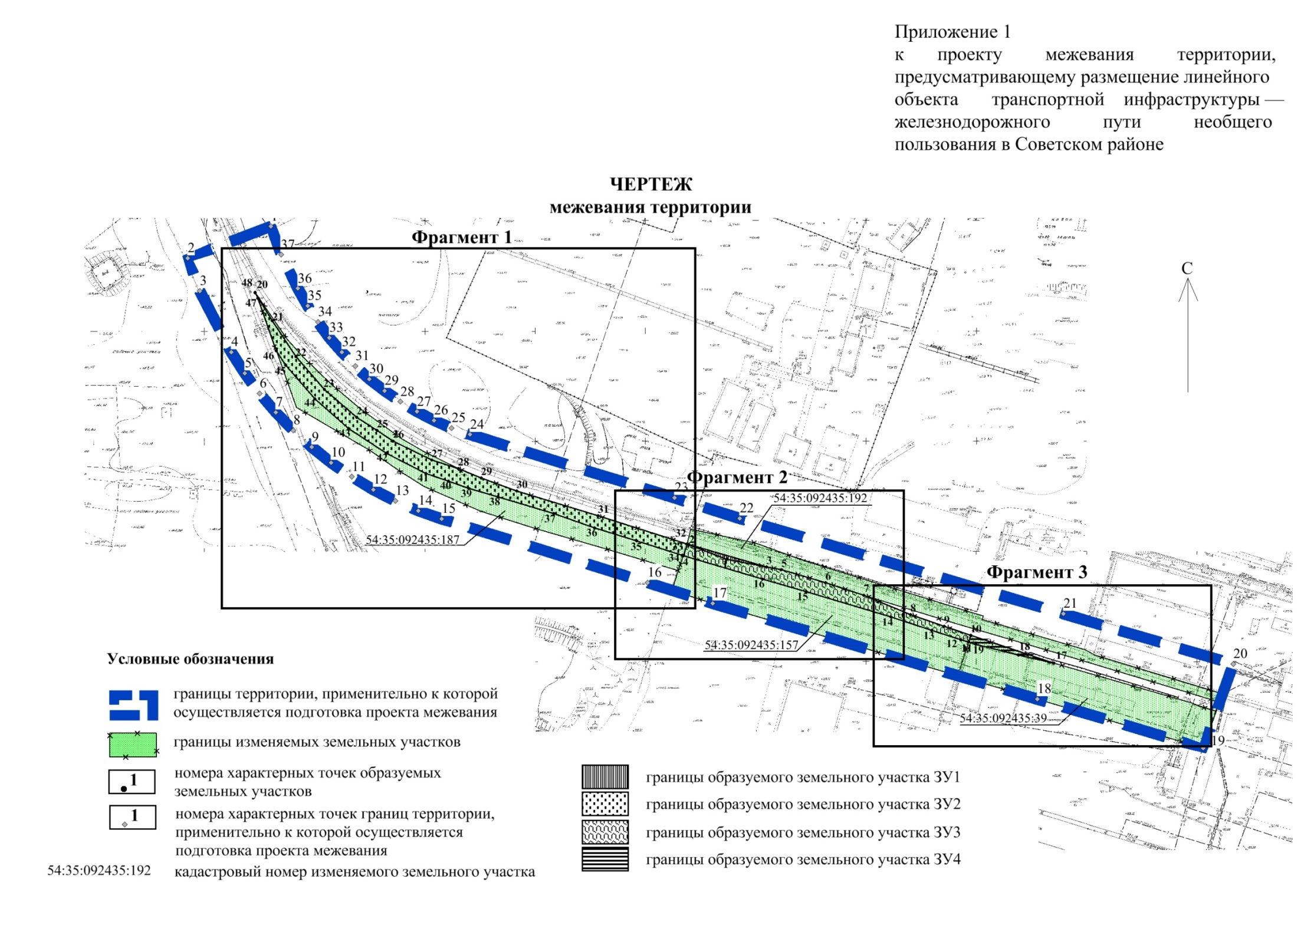

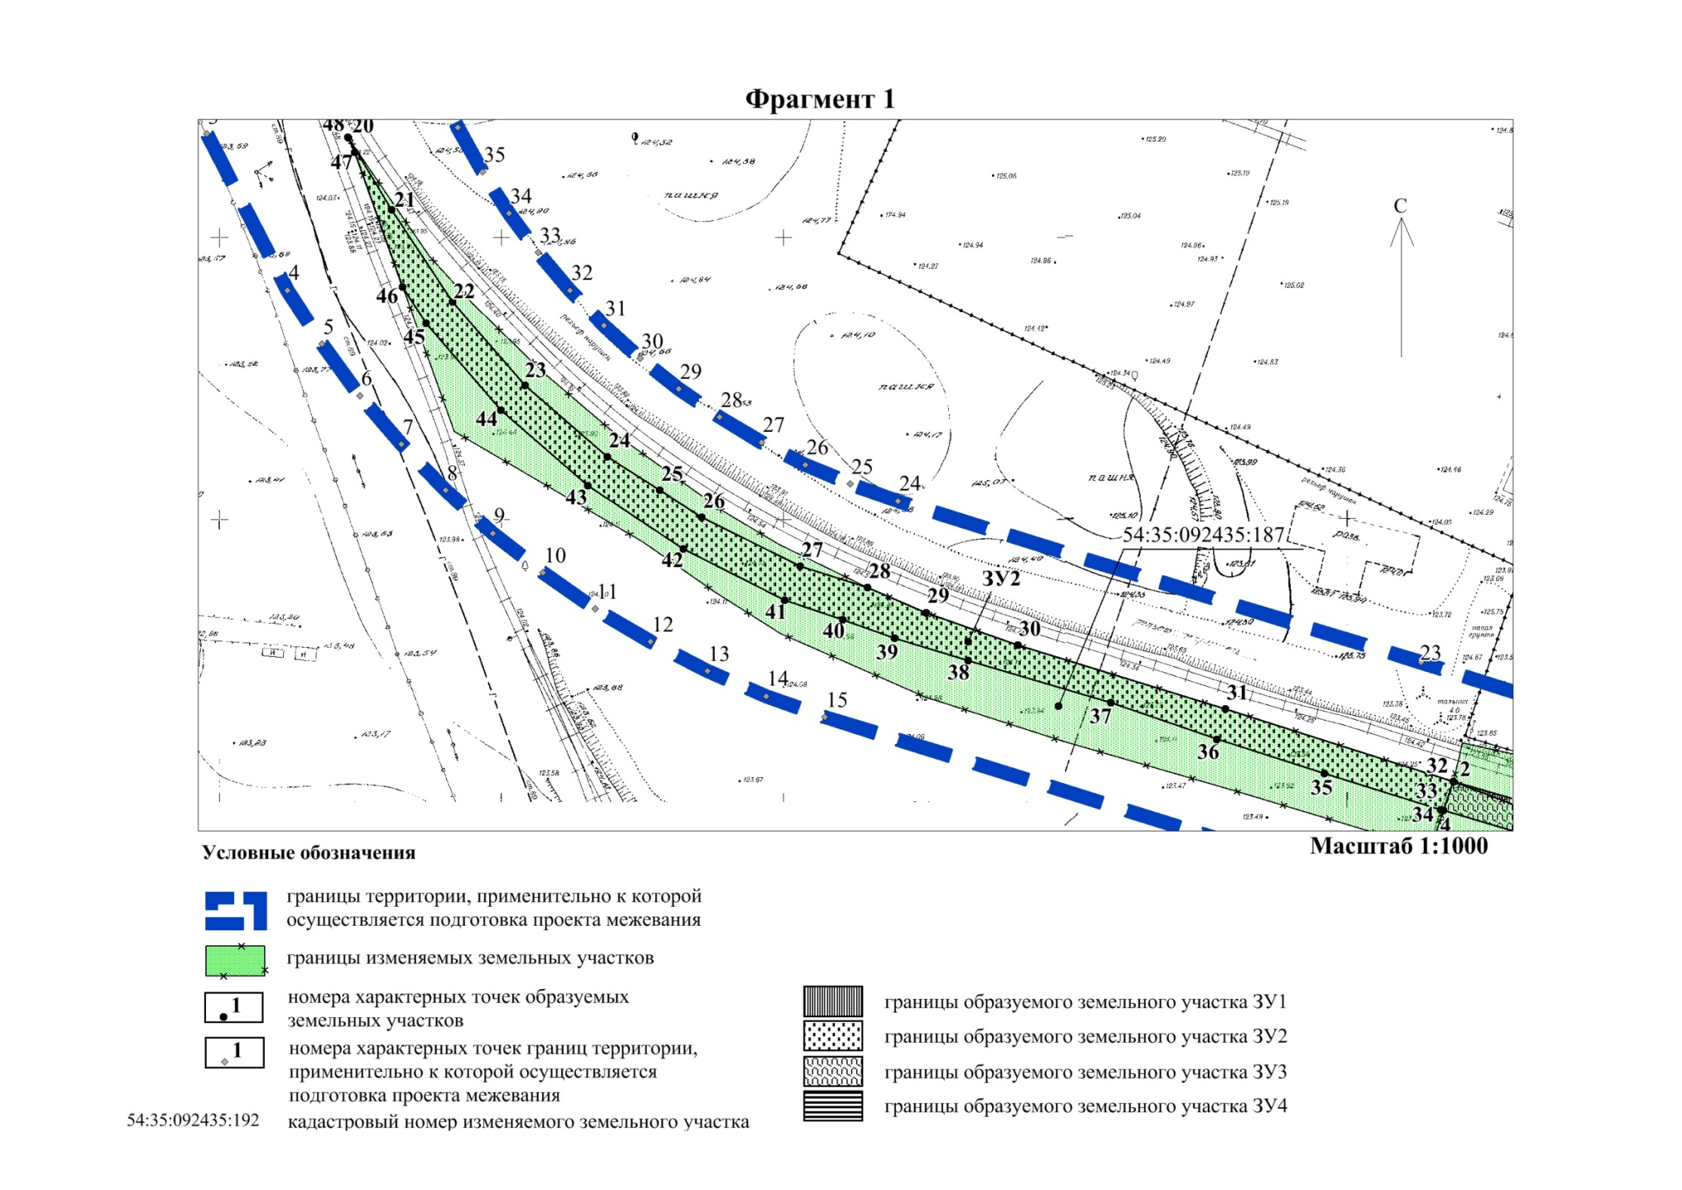

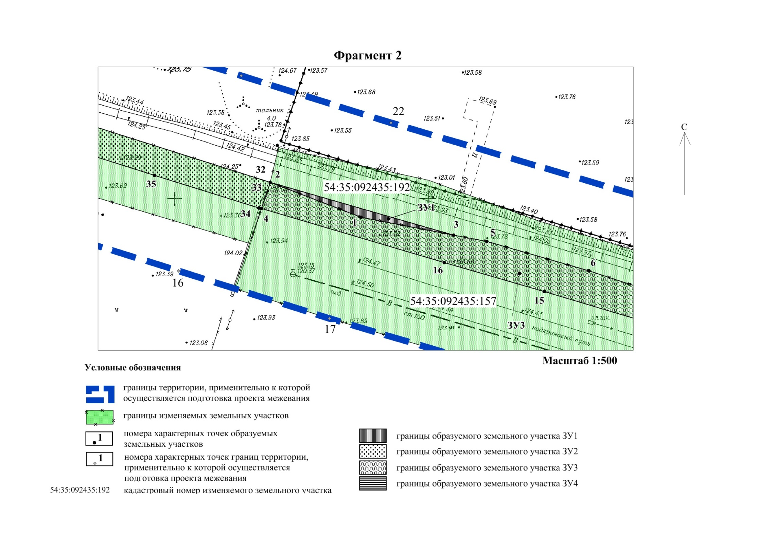

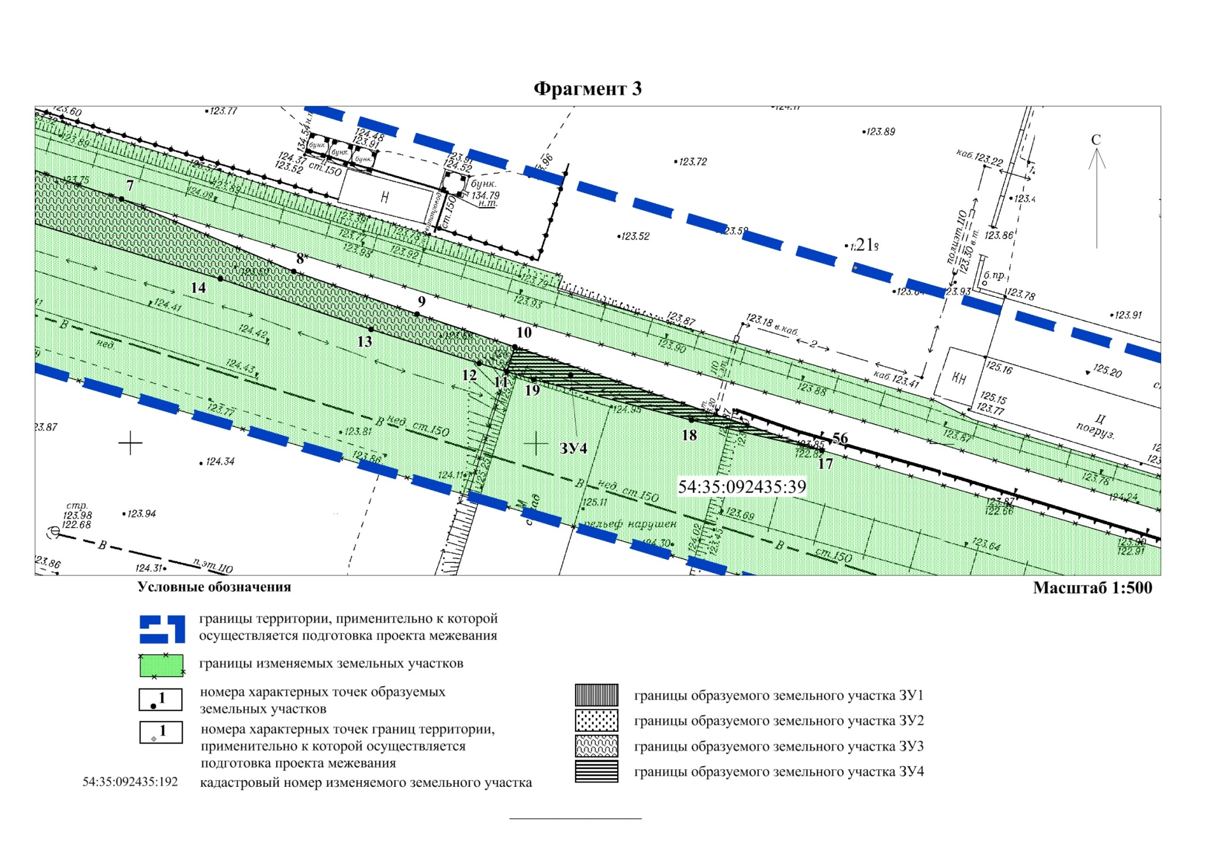

# Приложение 2

# к проекту межевания территории, предусматривающему размещение линейного объекта транспортной инфраструктуры – железнодорожного пути необщего пользования в Советском районе

**ПЕРЕЧЕНЬ**

**образуемых земельных участков**

| Услов­ный но­мер об­разуе­мого  земель­ного участка | Номера характер­ных  точек обра­зуемых зе­мельных участков | Кадастровые  номера земель­ных участков, из которых об­ра­зуются  зе­мель­ные участки | Площадь  образуе­мых зе­мельных участков,  га | Способы  образо­вания  земельных  участков | Вид разрешенного использования об­разуемых земель­ных участков, предназначенных для размещения линейных объектов и объектов капиталь­ного строительства,  проектируемых  в составе линей­ного объекта | Адрес  земель­ного участка | Сведения  об отнесении (неотнесении) образу­емых зе­мельных участков к территории общего пользования | Сведения  об отнесении об­разуемых зе­мельных участков опре­деленной кате­гории  зе­мель |
| --- | --- | --- | --- | --- | --- | --- | --- | --- |

| 1 | 2 | 3 | 4 | 5 | 6 | 7 | 8 | 9 |
| --- | --- | --- | --- | --- | --- | --- | --- | --- |
| ЗУ 1 | 1 - 3 | 54:35:092435:192 | 0,0031 | Раздел земельного участка с кадастровым номером 54:35:092435:192, с сохранением исходного земельного участка в измененных границах | Железнодорожные пути (7.1.1) – железнодорожные пути | Российская Федерация, обл. Новосибирская, г. Новосибирск,  ул. Варшавская, з/у 9/2а | Не относится | Земли населенных пунктов |
| ЗУ 2 | 20 - 48 | 54:35:092435:187 | 0,1284 | Раздел земельного участка с кадастровым номером 54:35:092435:187 с сохранением исходного в измененных границах | Железнодорожные пути (7.1.1) – железнодорожные пути | Российская Федерация, обл. Новосибирская, г. Новосибирск,  ул. Варшавская, з/у 7е | Не относится | Земли населенных пунктов |
| ЗУ 3 | 3; 1; 2;  4 - 16 | 54:35:092435:157 | 0,0668 | Раздел земельного участка с кадастровым номером 54:35:092435:157 | Железнодорожные пути (7.1.1) – железнодорожные пути | Российская Федерация, обл. Новосибирская, г. Новосибирск,  ул. Варшавская, з/у 9/2б | Не относится | Земли населенных пунктов |
| ЗУ 4 | 10; 11;  17 - 19 | 54:35:092435:39 | 0,007 | Раздел земельного участка с кадастровым номером 54:35:092435:39 | Железнодорожные пути (7.1.1) – железнодорожные пути | Российская Федерация, обл. Новосибирская, г. Новосибирск,  ул. Варшавская, з/у 9/2г | Не относится | Земли населенных пунктов |

____________

# Приложение 3

# к проекту межевания территории, предусматривающему размещение линейного объекта транспортной инфраструктуры – железнодорожного пути необщего пользования в Советском районе

**ПЕРЕЧЕНЬ**

**координат характерных точек образуемых земельных участков**

|  |  |  |
| --- | --- | --- |
| №  точки | Координаты | |
| X | Y |

|  |  |  |
| --- | --- | --- |
| 1 | 2 | 3 |
| ЗУ 1 | | |
| 1 | 468883,03 | 4200319,32 |
| 2 | 468890,11 | 4200301,50 |
| 3 | 468879,30 | 4200337,44 |
| ЗУ 2 | | |
| 20 | 469006,06 | 4200106,69 |
| 21 | 468993,34 | 4200114,24 |
| 22 | 468976,94 | 4200124,98 |
| 23 | 468962,07 | 4200137,76 |
| 24 | 468949,31 | 4200152,29 |
| 25 | 468943,29 | 4200161,48 |
| 26 | 468938,47 | 4200168,89 |
| 27 | 468929,59 | 4200186,31 |
| 28 | 468925,68 | 4200198,18 |
| 29 | 468921,13 | 4200208,50 |
| 30 | 468915,14 | 4200224,64 |
| 31 | 468903,43 | 4200261,32 |
| 32 | 468890,11 | 4200301,49 |
| 33 | 468890,10 | 4200301,49 |
| 4 | 468885,02 | 4200299,75 |
| 34 | 468885,18 | 4200299,27 |
| 35 | 468891,84 | 4200278,80 |
| 36 | 468898,13 | 4200259,74 |
| 37 | 468904,85 | 4200241,12 |
| 38 | 468912,62 | 4200215,96 |
| 39 | 468916,71 | 4200202,93 |
| 40 | 468920,05 | 4200193,79 |
| 41 | 468923,70 | 4200183,53 |
| 42 | 468932,97 | 4200165,68 |
| 43 | 468944,36 | 4200148,81 |
| 44 | 468957,85 | 4200133,47 |
| 45 | 468973,25 | 4200120,28 |
| 46 | 468979,74 | 4200116,18 |
| 47 | 469003,52 | 4200107,76 |
| 48 | 469006,21 | 4200106,58 |
| ЗУ 3 | | |
| 4 | 468885,02 | 4200299,75 |
| 2 | 468890,11 | 4200301,50 |
| 1 | 468883,03 | 4200319,32 |
| 3 | 468879,30 | 4200337,44 |
| 5 | 468877,97 | 4200343,96 |
| 6 | 468871,95 | 4200364,00 |
| 7 | 468866,07 | 4200381,13 |
| 8 | 468856,95 | 4200402,25 |
| 9 | 468851,49 | 4200417,38 |
| 10 | 468847,33 | 4200429,35 |
| 11 | 468844,32 | 4200428,38 |
| 12 | 468845,35 | 4200424,95 |
| 13 | 468849,70 | 4200411,74 |
| 14 | 468856,15 | 4200393,25 |
| 15 | 468867,99 | 4200355,20 |
| 16 | 468873,95 | 4200335,61 |
| ЗУ 4 | | |
| 17 | 468834,16 | 4200467,02 |
| 18 | 468838,06 | 4200451,02 |
| 19 | 468843,33 | 4200431,70 |
| 11 | 468844,32 | 4200428,38 |
| 10 | 468847,33 | 4200429,35 |
| ЗУ 5 | | |
| 7 | 468866,07 | 4200381,13 |
| 49 | 468852,94 | 4200422,06 |
| 50 | 468836,84 | 4200474,88 |
| 51 | 468820,50 | 4200526,61 |
| 52 | 468815,49 | 4200541,68 |
| 53 | 468811,49 | 4200540,23 |
| 54 | 468813,38 | 4200533,88 |
| 55 | 468815,51 | 4200528,81 |
| 56 | 468834,15 | 4200467,01 |
| 57 | 468847,33 | 4200429,34 |
| 9 | 468851,49 | 4200417,39 |
| 58 | 468856,96 | 4200402,24 |

Примечания: система координат – МСК НСО, зона 4.

____________

# Приложение 4

# к проекту межевания территории, предусматривающему размещение линейного объекта транспортной инфраструктуры – железнодорожного пути необщего пользования в Советском районе

**СВЕДЕНИЯ**

**о границах территории, применительно к которой осуществляется**

**подготовка проекта межевания**

|  |  |  |
| --- | --- | --- |
| №  точки | Координаты | |
| X | Y |

|  |  |  |
| --- | --- | --- |
| 1 | 2 | 3 |
| 1 | 469035,78 | 4200113,77 |
| 2 | 469022,03 | 4200076,20 |
| 3 | 469007,14 | 4200081,68 |
| 4 | 468979,45 | 4200095,86 |
| 5 | 468969,88 | 4200101,93 |
| 6 | 468960,73 | 4200108,63 |
| 7 | 468952,06 | 4200115,89 |
| 8 | 468943,86 | 4200123,70 |
| 9 | 468936,19 | 4200132,05 |
| 10 | 468929,10 | 4200140,86 |
| 11 | 468922,58 | 4200150,12 |
| 12 | 468916,68 | 4200159,80 |
| 13 | 468911,43 | 4200169,82 |
| 14 | 468906,84 | 4200180,18 |
| 15 | 468903,03 | 4200190,58 |
| 16 | 468873,06 | 4200283,48 |
| 17 | 468863,33 | 4200313,06 |
| 18 | 468818,23 | 4200459,41 |
| 19 | 468795,06 | 4200534,30 |
| 20 | 468832,72 | 4200547,90 |
| 21 | 468856,45 | 4200471,21 |
| 22 | 468901,45 | 4200325,20 |
| 23 | 468911,10 | 4200295,86 |
| 24 | 468940,85 | 4200203,60 |
| 25 | 468943,94 | 4200195,18 |
| 26 | 468947,47 | 4200187,22 |
| 27 | 468951,52 | 4200179,50 |
| 28 | 468956,05 | 4200172,06 |
| 29 | 468961,06 | 4200164,94 |
| 30 | 468966,53 | 4200158,15 |
| 31 | 468972,42 | 4200151,74 |
| 32 | 468978,73 | 4200145,73 |
| 33 | 468985,41 | 4200140,13 |
| 34 | 468992,44 | 4200134,99 |
| 35 | 468999,78 | 4200130,32 |
| 36 | 469007,68 | 4200126,00 |
| 37 | 469023,00 | 4200118,34 |

Примечания: система координат – МСК НСО, зона 4.

____________